Положение о подарочных сертификатах
Утверждено 01.01.2024 г.

1. ОБЩИЕ ПОЛОЖЕНИЯ
1.1. Подарочный сертификат (далее - Сертификат) – документ, удостоверяющий право его держателя получить в стоматологии ООО «Стоматологическая поликлиника «Дантист+» услуги на сумму, равную номинальной стоимости этого Сертификата, посредством его обмена на предоставление услуг.
Сертификат является собственностью стоматологии ООО«Стоматологическая поликлиника «Дантист+».
Держатель Сертификата – физическое или юридическое лицо, получившее данный сертификат путём дарения или розыгрыша на специальных площадках получает право на получение услуг предоставляемых в ООО«Стоматологическая поликлиника «Дантист+», посредством обмена Сертификата на услугу прописанную в данном сертификате.
Держатель Сертификата – физическое лицо, получившее во временное владение Сертификат и предъявившее его к исполнению в стоматологии ООО«Стоматологическая поликлиника «Дантист+».
1.2. Правила получения и использования Сертификатов регулируются настоящим Положением.
1.3. Сертификат не является именным. Держатель Сертификата имеет право подарить, либо иным образом передать Сертификат третьему лицу. ООО «Стоматологическая поликлиника «Дантист+» не несет ответственности за то, кому и на каких основаниях передается Сертификат держателем либо третьим лицом.
1.4. Сертификат является публичной офертой. Настоящие правила определяют существенные условия публичного договора оказания услуг (купли-продажи) с использованием Сертификатов ООО «Стоматологическая поликлиника «Дантист+».
1.5. Единица номинальной стоимости Сертификата приравнивается к 1 (Одному) рублю Российской Федерации.
1.6. Номинальная стоимость и указанная услуга Сертификата подтверждает право Держателя данного Сертификата на получение прописанной в сертификате услуг на сумму, соответствующую указанной в Сертификате.
1.7. Сертификат обмену на денежные средства не подлежат.
1.8. На Сертификат не распространяются скидки и акции, действующие в ООО «Стоматологическая поликлиника «Дантист+».
1.9. Данные Сертификаты не суммируются. В случае если суммарная стоимость предоставления услуг превышает стоимость, указанную в Сертификате, разница доплачивается держателем Сертификата наличными денежными средствами или с использованием платежной банковской карты в кассу ООО «Стоматологическая поликлиника «Дантист+».
1.10. Поврежденные Сертификаты, имеющие признаки подделки к исполнению не принимаются.
1.11. Администрация ООО «Стоматологическая поликлиника «Дантист+» не несет ответственности за несанкционированное использование Сертификата, поскольку он является предъявительским и не требует удостоверения личности.
1.12. Сертификат подлежит изъятию в момент получения услуг.
1.13. Настоящее Положение размещено в свободном доступе на Интернет-сайте https://dantist-plus.ru/, а также на информационных стендах в ООО «Стоматологическая поликлиника «Дантист+»
1.14. Положение о Сертификате утверждается главным врачом ООО «Стоматологическая поликлиника «Дантист+».
1.15. Настоящее положение вступает в силу с 08 января 2024 года.
1.16. Образец Сертификата ООО «Стоматологическая поликлиника «Дантист+»:
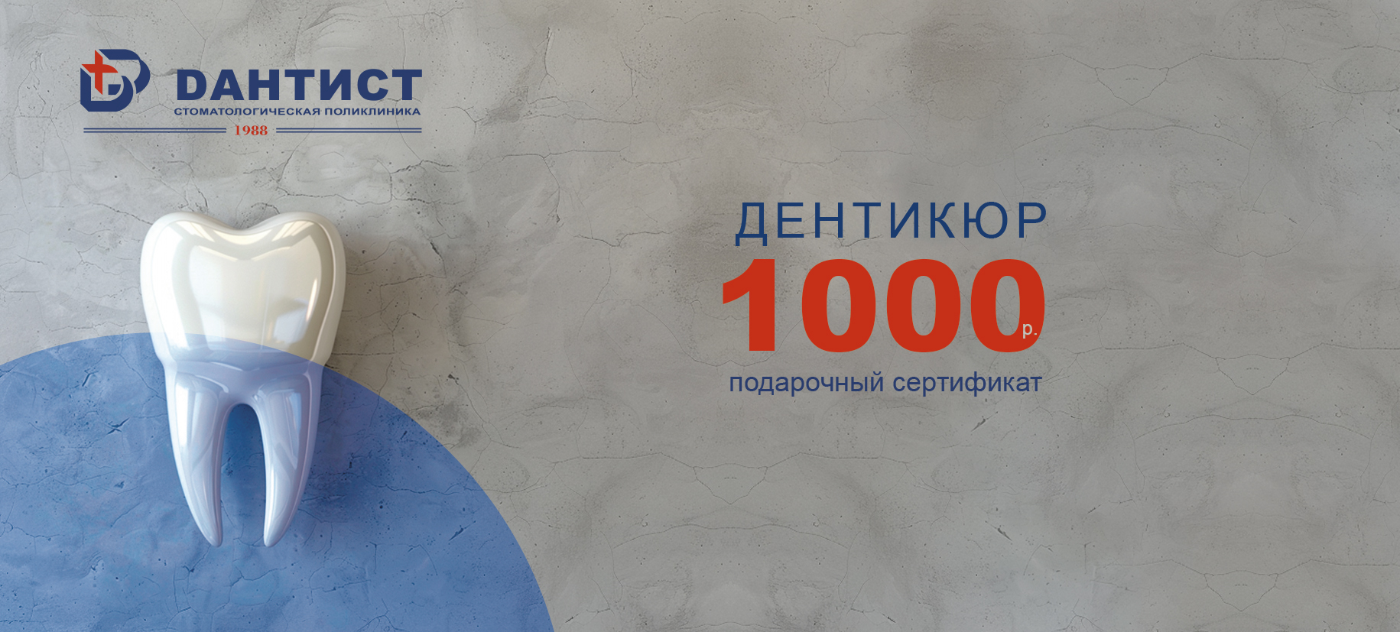

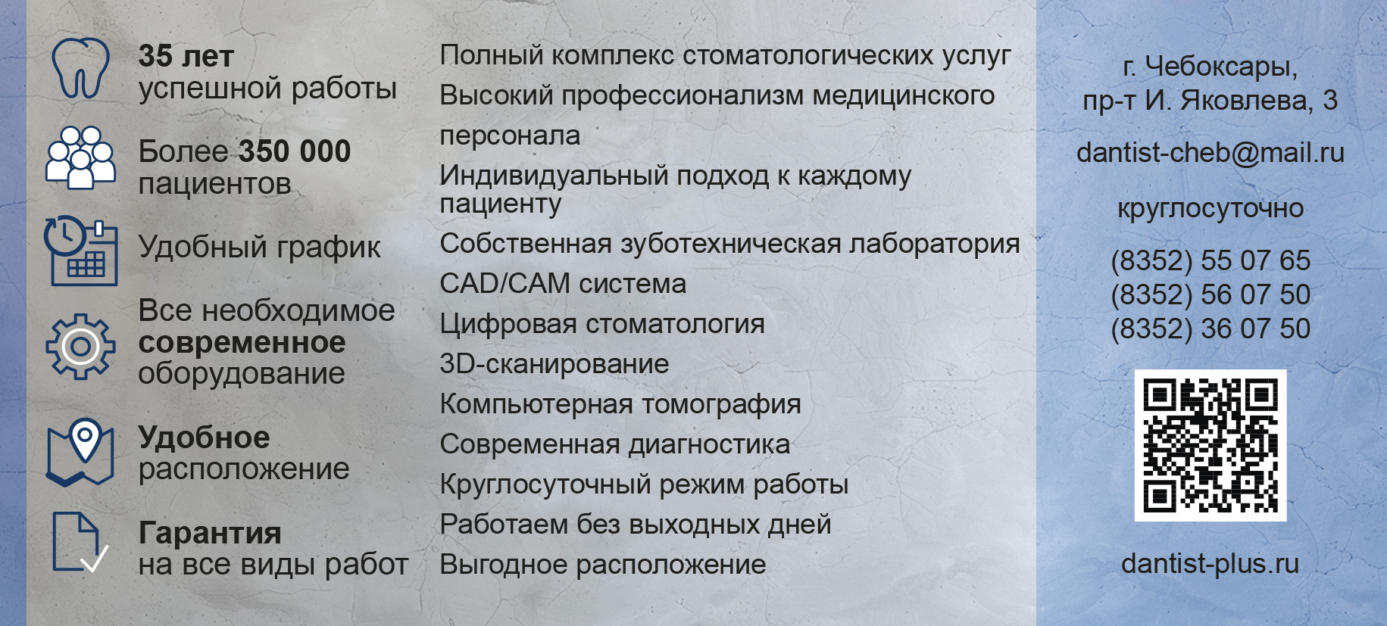

2. ДОПОЛНИТЕЛЬНЫЕ УСЛОВИЯ

2.1. ООО «Стоматологическая поликлиника «Дантист+» оставляет за собой право вносить любые изменения в настоящее Положение о Подарочных Сертификатах в любое время в одностороннем порядке. Информация об изменениях условий размещается на сайте:https://dantist-plus.ru/ и на информационных стендах ООО «Стоматологическая поликлиника «Дантист+» , за три календарных дня до введения изменений. Держатель Сертификата должен самостоятельно отслеживать изменения в правилах обращения Сертификата.
2.2. Гарантийное обслуживание полученных услуг с использованием Подарочного сертификата, осуществляется в общем порядке, предусмотренном действующим законодательством Российской Федерации и правилами, установленными в организации.

Подробнее можно узнать у администраторов поликлиники «Дантист +» по тел.
8 (8352) 55 07 65

